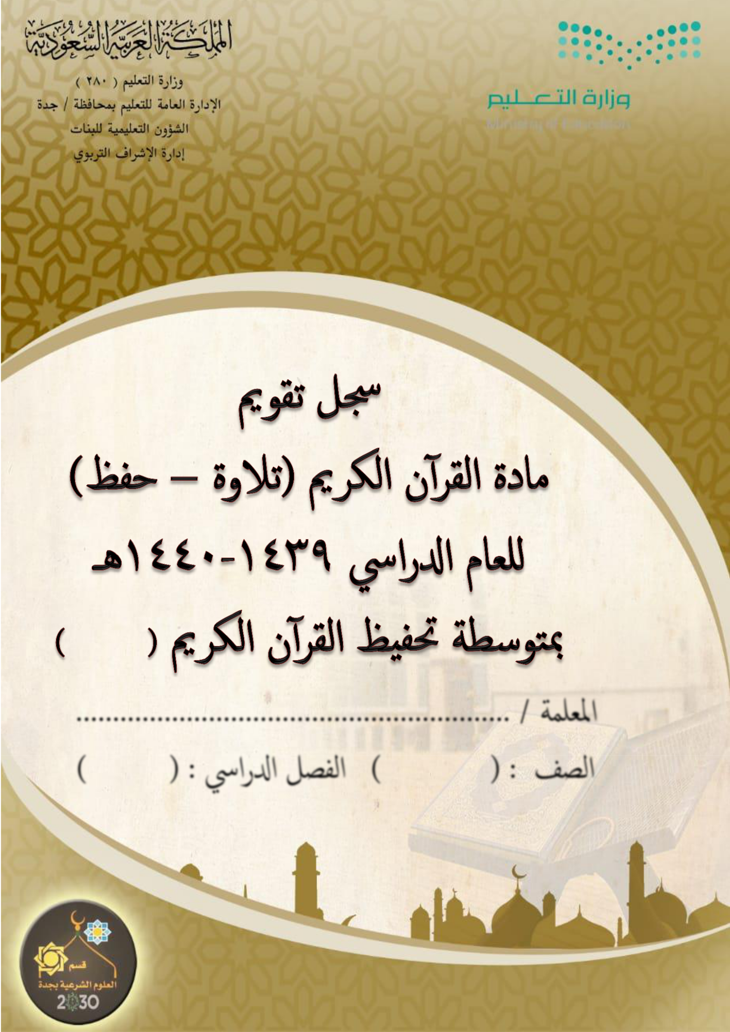

قسم العلوم الشرعية

املعلمة ........................................................... /

الصف

: )

(

الفصل ادلرايس : )

(


وزارة التعليم

اإلدارة العامة للتعليم مبحافظة جدة

إدارة االشراف الرتبوي

قسم العلوم الشرعية
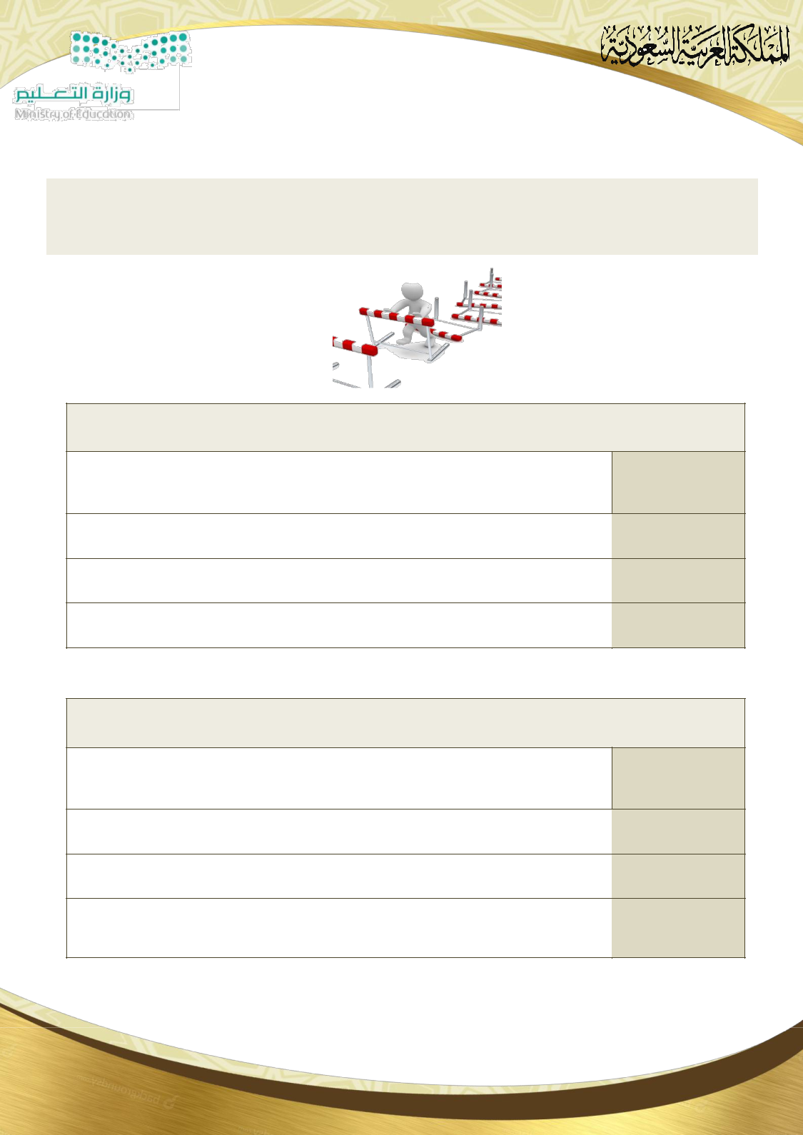
وزارة التعليم

اإلدارة العامة للتعليم مبحافظة جدة

إدارة االشراف الرتبوي

قسم العلوم الشرعية

آلية تقويم الطالب في مدارس تحفيظ القرآن الكريم املتوسطة

رقم ) )371710825 تاريخ 1437/11/18هـ

التسميع

احلفظ

نطق الكلمة القرآنية تطبيق أحكام التجويد

التالوة

نطق الكلمة القرآنية تطبيق أحكام التجويد
املشاركة

أولًا: تعليمات متابعة مادة القرآن الكريم ) حفظ (

-1 تسمع الطالبة اجزء املطلوب حفظه كامالً ، وتقوّم يف مخسة أسطر فقط

-2 خيصص يوم اخميس من كل أسبوع للمراجعة .

حتسم درجة واحدة إذا مل تتذكر الطالبة الكلمة القرآنية ، ونصف درجة إذا تذكرتها مبساعدة املعلمة .

حتسم نصف درجة على اخطأ يف بُنية الكلمة القرآنية أو يف حركتها .

حتسم ربع درجة على اخطأ يف التجويد وال يزيد احسم عن درجة واحدة .

ثانيًا: تعليمات متابعة مادة القرآن الكريم ) تالوة (

-1 تقرأ الطالبة اجزء املطلوب تالوته كامالً ، وتقوّم يف مخسة أسطر فقط

-2 خيصص يوم اخميس من كل أسبوع للمراجعة .

حتسم نصف درجة على اخطأ يف بُنية الكلمة القرآنية أو يف حركتها .

حتسم ربع درجة على اخطأ يف التجويد وال يزيد احسم عن درجة واحدة .

حتسب درجة املشاركة للفرتة كاملة بناء على حضور الطالبة يف احصة ، وإحضارها للمصحف ، ومتابعة تالوة معلمتها وزميالتها ، وانضباطها يف الفصل .

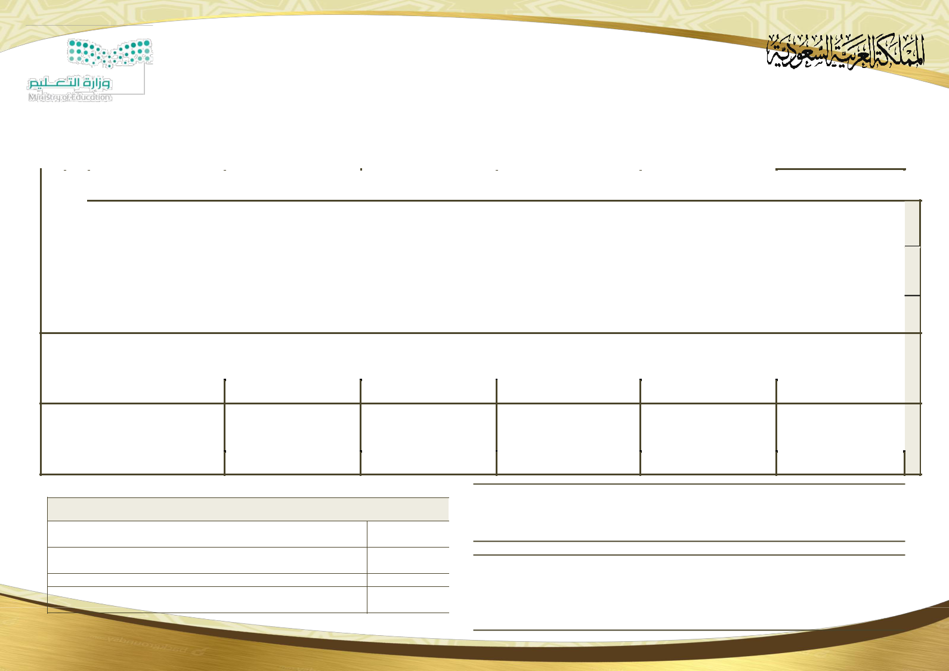
وزارة التعليم
اإلدارة العامة للتعليم مبحافظة جدة
إدارة االشراف الرتبوي
إدارة االشراف الرتبوي |  | كشف متابعة | الطالبات للفصل الدراس ي األو في مادة القرآن الكريم ) حفظ ( |  | للصف ) | ( فصل ) | (
قسم العلوم الشرعية |  |  |  | ل
 |  |  | اسم الطالبة : | ................ـ............................................................. | الفترة األولى

2 محاولة 1 محاولة جةرالد اليوم ةرالسو

 |  |  | األسبوع األول |  |  |  |  |  |  |  |  |  |  | األسبوع الثاني |  |  |  |  |  |  |  |  |  |  | األسبوع الثالث |  |  |  |  |  |  |  |  |  |  | األسبوع الرابع |  |  |  |  |  |  |  |  |  |  |  |  |  | األسبوع الخامس |  |  |  |  |  |  |  |  |  |  |  |  |  |  |  |  | األسبوع السادس
 |  |  |  |  |  |  |  |  |  |  |  |  |  |  |  |  |  |  |  |  |  |  |  |  |  |  |  |  |  |  |  |  |  |  |  |  |  |  |  |  |  |  |  |  |  |  |  |  |  |  |  |  |  |  |  |  |  |  |  |  |  |  |  |  |  |  |  |  |  |  |  |  |  |  |  |  |  |  |  |  |  |  | 300÷6املعدل
سورة |  |  |  |  | ........................................... |  |  |  |  |  |  | سورة ........................................... |  |  |  |  |  |  |  |  |  |  | سورة |  |  |  | ........................................... |  |  |  |  |  |  | سورة |  |  |  | ........................................... |  |  |  |  |  |  |  |  | سورة ........................................... |  |  |  |  |  |  |  |  |  |  |  |  |  |  |  | سورة |  |  |  |  |  |  | ........................................... |  |  |  |  |  |  |  |  | الكلياملجموع
 |  | من آية |  |  |  | إلى آية |  |  |  |  |  |  |  | من آية |  | ................. | إلى آية |  |  |  |  |  |  |  | من آية |  |  | إلى آية |  |  |  |  |  |  |  | من آية ................. |  |  | إلى آية |  |  |  |  |  |  |  |  |  |  | من آية |  |  | ................. |  | إلى آية |  |  |  |  |  |  |  |  |  |  | من آية |  |  |  |  | إلى آية
 |  | ................. |  |  |  |  |  | ................. |  |  |  |  |  |  |  |  |  |  | ................. |  |  |  |  |  | ................. |  |  | ................. |  |  |  |  |  |  |  |  |  |  |  |  |  |  | ................. |  |  |  |  |  |  |  |  |  |  |  |  |  |  |  | ................. |  |  |  |  |  |  |  |  | ................. |  |  |  |  |  | .................
األحد |  |  | االثنين | الثالثاء |  | بعاءراأل | الخميس |  | املجموع |  |  | األحد |  | االثنين | الثالثاء |  | بعاءراأل | الخميس |  | املجموع |  |  | األحد |  | االثنين | الثالثاء |  | بعاءراأل | الخميس |  | املجموع |  |  | األحد |  | االثنين | الثالثاء |  | بعاءراأل |  | الخميس |  |  | املجموع |  |  | األحد |  |  | االثنين |  | الثالثاء |  |  | بعاءراأل |  | الخميس |  |  | املجموع |  |  | األحد |  |  |  | االثنين |  | الثالثاء |  | بعاءراأل |  | الخميس |  | املجموع
10 |  |  | 10 | 10 |  | 10 | 10 |  | 50 |  |  | 10 |  | 10 | 10 |  | 10 | 10 |  | 50 |  |  | 10 |  | 10 | 10 |  | 10 | 10 |  | 50 |  |  | 10 |  | 10 | 10 |  | 10 |  | 10 |  |  | 50 |  |  | 10 |  |  | 10 |  | 10 |  |  | 10 |  | 10 |  |  | 50 |  |  | 10 |  |  |  | 10 |  | 10 |  | 10 |  | 10 |  | 50 |  |  | 300 |  |  |  | 50

 |  |  |  | تقويم الفترة األولى ) األسبوع السابع (
 | اليوم |  |  |  | ..............................................................فيسورة
 | اليوم |  |  |  | من آية |  |  |  |  | إلى آية
 |  |  |  |  |  |  |  | .............................. |  | إلى آية | .................................
 |  |  | األحد |  | االثنين |  |  | الثالثاء |  | األربعاء |  | املشاركة | املجموع
 | الدرجة |  | 10 |  | 10 |  |  | 10 |  | 10 |  | 10 | 50
 | محاولة 1
 | محاولة 2

 | املجموع الكلي للفترة |  |  | معدل
 | ) مجموع الفترة + معدل |  |  | الفترة
 | اليومي واألسبوعي ( |  |  | 2÷100 |  |  | التسميع
 | 100 |  |  | 50 |  |  | الحفظ
 |  |  |  |  |  |  | نطق الكلمة القرآنية
 |  |  |  |  |  |  | تطبيق أحكام
 |  |  |  |  |  |  | التجويد

التعليمات
-1 تسمع الطالبة الجزء املطلوب حفظه كامال ، وتقوم في خمسة أسطر فقط
-2 يخصص يوم الخميس من كل أسبوع للمراجعة .

تحسم درجة واحدة إذا لم تتذكر الطالبة الكلمة القرآنية ، ونصف درجة إذا تذكرتها بمساعدة املعلمة .
تحسم نصف درجة على الخطأ في بنية الكلمة القرآنية أو في حركتها .

تحسم ربع درجة على الخطأ في التجويد وال يزيد الحسم عن درجة واحدة .


وزارة التعليم
اإلدارة العامة للتعليم مبحافظة جدة
إدارة االشراف الرتبوي
إدارة االشراف الرتبوي |  | كشف متابعة | الطالبات للفصل الدراس ي األو في مادة القرآن الكريم ) حفظ ( |  | للصف ) | ( فصل ) | (
قسم العلوم الشرعية |  |  |  | ل
 |  |  | اسم الطالبة : | ................ـ............................................................. | الفترة الثانية

2 محاولة 1 محاولة جةرالد اليوم ةرالسو

 |  |  | األسبوع األول |  |  |  |  |  |  |  |  |  |  | األسبوع الثاني |  |  |  |  |  |  |  |  |  |  | األسبوع الثالث |  |  |  |  |  |  |  |  |  |  | األسبوع الرابع |  |  |  |  |  |  |  |  |  |  |  |  |  | األسبوع الخامس |  |  |  |  |  |  |  |  |  |  |  |  |  |  |  |  | األسبوع السادس
 |  |  |  |  |  |  |  |  |  |  |  |  |  |  |  |  |  |  |  |  |  |  |  |  |  |  |  |  |  |  |  |  |  |  |  |  |  |  |  |  |  |  |  |  |  |  |  |  |  |  |  |  |  |  |  |  |  |  |  |  |  |  |  |  |  |  |  |  |  |  |  |  |  |  |  |  |  |  |  |  |  |  | 300÷6املعدل
سورة |  |  |  |  | ........................................... |  |  |  |  |  |  | سورة ........................................... |  |  |  |  |  |  |  |  |  |  | سورة |  |  |  | ........................................... |  |  |  |  |  |  | سورة |  |  |  | ........................................... |  |  |  |  |  |  |  |  | سورة ........................................... |  |  |  |  |  |  |  |  |  |  |  |  |  |  |  | سورة |  |  |  |  |  |  | ........................................... |  |  |  |  |  |  |  |  | الكلياملجموع
 |  | من آية |  |  |  | إلى آية |  |  |  |  |  |  |  | من آية |  | ................. | إلى آية |  |  |  |  |  |  |  | من آية |  |  | إلى آية |  |  |  |  |  |  |  | من آية ................. |  |  | إلى آية |  |  |  |  |  |  |  |  |  |  | من آية |  |  | ................. |  | إلى آية |  |  |  |  |  |  |  |  |  |  | من آية |  |  |  |  | إلى آية
 |  | ................. |  |  |  |  |  | ................. |  |  |  |  |  |  |  |  |  |  | ................. |  |  |  |  |  | ................. |  |  | ................. |  |  |  |  |  |  |  |  |  |  |  |  |  |  | ................. |  |  |  |  |  |  |  |  |  |  |  |  |  |  |  | ................. |  |  |  |  |  |  |  |  | ................. |  |  |  |  |  | .................
األحد |  |  | االثنين | الثالثاء |  | بعاءراأل | الخميس |  | املجموع |  |  | األحد |  | االثنين | الثالثاء |  | بعاءراأل | الخميس |  | املجموع |  |  | األحد |  | االثنين | الثالثاء |  | بعاءراأل | الخميس |  | املجموع |  |  | األحد |  | االثنين | الثالثاء |  | بعاءراأل |  | الخميس |  |  | املجموع |  |  | األحد |  |  | االثنين |  | الثالثاء |  |  | بعاءراأل |  | الخميس |  |  | املجموع |  |  | األحد |  |  |  | االثنين |  | الثالثاء |  | بعاءراأل |  | الخميس |  | املجموع
10 |  |  | 10 | 10 |  | 10 | 10 |  | 50 |  |  | 10 |  | 10 | 10 |  | 10 | 10 |  | 50 |  |  | 10 |  | 10 | 10 |  | 10 | 10 |  | 50 |  |  | 10 |  | 10 | 10 |  | 10 |  | 10 |  |  | 50 |  |  | 10 |  |  | 10 |  | 10 |  |  | 10 |  | 10 |  |  | 50 |  |  | 10 |  |  |  | 10 |  | 10 |  | 10 |  | 10 |  | 50 |  |  | 300 |  |  |  | 50

 |  |  |  |  | تقويم الفترة األولى ) األسبوع السابع (
 | اليوم |  |  |  |  | ..............................................................فيسورة
 | اليوم |  |  |  |  | من آية |  |  |  | إلى آية
 |  |  |  |  |  |  |  | .............................. |  | إلى آية | .................................
 |  |  |  | األحد |  | االثنين |  | الثالثاء |  | األربعاء |  | املشاركة | املجموع
 | الدرجة |  | 10 |  |  | 10 |  | 10 |  | 10 |  | 10 | 50
 | محاولة 1
 | محاولة 2

 | املجموع الكلي للفترة |  |  | معدل
 | ) مجموع الفترة + معدل |  |  | الفترة
 | اليومي واألسبوعي ( |  |  | 2÷100 |  |  | التسميع
 | 100 |  |  | 50 |  |  | الحفظ
 |  |  |  |  |  |  | نطق الكلمة القرآنية
 |  |  |  |  |  |  | تطبيق أحكام
 |  |  |  |  |  |  | التجويد

التعليمات
-1 تسمع الطالبة الجزء املطلوب حفظه كامال ، وتقوم في خمسة أسطر فقط
-2 يخصص يوم الخميس من كل أسبوع للمراجعة .

تحسم درجة واحدة إذا لم تتذكر الطالبة الكلمة القرآنية ، ونصف درجة إذا تذكرتها بمساعدة املعلمة .
تحسم نصف درجة على الخطأ في بنية الكلمة القرآنية أو في حركتها .

تحسم ربع درجة على الخطأ في التجويد وال يزيد الحسم عن درجة واحدة .


وزارة التعليم
اإلدارة العامة للتعليم مبحافظة جدة

إدارة االشراف الرتبوي | ل
إدارة االشراف الرتبوي | كشف متابعة الطالبات للفصل الدراس ي األو في مادة القرآن الكريم ) تالوة ( للصف ) | ( فصل ) | (
قسم العلوم الشرعية |  | ( فصل ) | (

اسم الطالبة :................ |  |  |  |  |  |  |  |  |  |  |  |  |  |  |  |  |  |  |  |  |  |  |  |  |  |  |  |  |  |  |  |  |  |  |  |  |  |  |  |  |  |  |  | ـ.......................................................................................
 |  |  |  |  |  |  |  |  |  |  |  |  |  |  |  |  |  |  |  |  |  |  |  |  | الفترة األولى |  |  |  |  |  |  |  |  |  |  |  |  |  |  |  |  |  |  |  |  |  |  |  |  |  |  |  |  |  |  |  |  |  |  |  |  |  |  |  |  |  |  |  |  |  |  |  |  |  |  |  |  |  | الفترة |  |  |  |  |  | الثانية
.........................................................................سورة |  |  |  |  |  |  |  |  |  |  |  |  |  |  |  |  |  |  |  |  |  |  |  |  |  |  |  |  |  | ...........................منآية |  |  |  |  |  | ...........................إلىآية |  |  |  |  |  |  |  |  |  |  |  |  |  |  |  | .........................................................................سورة |  |  |  |  |  |  |  |  |  |  |  |  |  |  |  |  |  |  |  |  |  |  |  |  |  |  |  |  |  |  |  |  | ...........................منآية |  |  |  |  |  | ...........................إلىآية
 |  |  |  |  |  |  |  |  |  | التقويم األسبوعي |  |  |  |  |  |  |  |  |  |  |  |  |  |  |  |  |  |  |  |  | تقويم الفترة ) األسبوع السابع ( |  |  |  |  |  |  |  |  |  |  |  |  |  |  |  | الدرجة |  |  |  |  |  |  |  |  |  |  |  |  |  |  | التقويم األسبوعي |  |  |  |  |  |  |  |  |  |  |  |  |  |  |  |  |  |  |  |  |  |  | تقويم الفترة ) األسبوع السابع (
 |  |  |  |  |  |  |  |  |  |  |  |  |  |  |  |  |  |  |  |  |  |  |  |  |  |  |  |  |  |  |  |  |  |  |  |  |  |  |  |  |  |  |  | الكلياملجموع |  |  |  |  |  |  |  |  |  |  |  |  |  |  |  |  |  |  |  |  |  |  |  |  |  |  |  |  |  |  |  |  |  |  |  |  |  |  |  |  |  |  |  |  |  |  |  |  |  |  |  |  |  | الكلياملجموع
 |  | الحسم |  |  |  |  |  | األواألسبوعل |  | الثانياألسبوع |  |  |  | الثالثاألسبوع |  |  |  | الرابعاألسبوع |  | الخامساألسبوع |  |  | السادساألسبوع |  |  |  | املجموع |  |  |  | األواليومل |  | الثانياليوم |  |  |  | املجموع |  |  | املشاركة |  |  |  | الكلياملجموع |  |  |  |  |  |  |  |  |  | الحسم |  |  |  |  | األواألسبوعل |  | الثانياألسبوع |  |  |  | الثالثاألسبوع |  |  |  | الرابعاألسبوع |  |  | الخامساألسبوع |  |  | السادساألسبوع
 |  |  |  |  |  |  |  | األواألسبوعل |  | الثانياألسبوع |  |  |  |  |  |  |  | الرابعاألسبوع |  | الخامساألسبوع |  |  | السادساألسبوع |  |  |  | املجموع |  |  |  | األواليومل |  | الثانياليوم |  |  |  | املجموع |  |  | املشاركة |  |  |  | الكلياملجموع |  |  | النهائية |  |  |  |  |  |  |  |  |  |  |  | األواألسبوعل |  |  |  |  |  | الثالثاألسبوع |  |  |  | الرابعاألسبوع |  |  | الخامساألسبوع |  |  | السادساألسبوع
 |  |  |  |  |  |  |  |  |  |  |  |  |  |  |  |  |  |  |  |  |  |  |  |  |  |  |  |  |  |  |  |  |  |  |  |  |  |  |  |  |  |  |  |  |  | للفترة
 |  |  |  |  |  |  |  |  |  |  |  |  |  |  |  |  |  |  |  |  |  |  |  |  |  |  |  |  |  |  |  |  |  |  |  |  |  |  |  |  |  |  |  |  |  | ÷ 100 (
 |  |  |  |  |  |  |  |  |  |  |  |  |  |  |  |  |  |  |  |  |  |  |  |  |  |  |  |  |  |  |  |  |  |  |  |  |  |  |  |  |  |  |  |  |  | ) 2
 |  |  |  |  |  |  | 10 |  | 10 |  |  | 10 |  |  |  |  | 10 |  | 10 |  |  | 10 |  |  | 60 |  |  |  | 15 |  |  | 15 |  |  | 30 |  |  |  | 10 |  |  |  | 100 |  |  | 50 |  |  |  |  |  |  |  |  |  |  |  | 10 |  | 10 |  |  |  | 10 |  |  | 10 |  |  |  | 10 |  |  | 10 |  |  | 60 |  |  |  |  |  |  | 15 |  |  | 15 |  |  | 30 |  |  |  | 10 |  |  | 100
 | جةرد نصف |  |  | ضبط خطأ |  |  |  |  |  |  |  |  |  |  |  |  |  |  |  |  |  |  |  |  |  |  |  |  |  |  |  |  |  |  |  |  |  |  |  |  |  |  |  |  |  |  |  |  |  |  |  |  | جةرد نصف |  |  | ضبط خطأ
جةرد بعر |  |  |  | تجويد خطأ |  |  |  |  |  |  |  |  |  |  |  |  |  |  |  |  |  |  |  |  |  |  |  |  |  |  |  |  |  |  |  |  |  |  |  |  |  |  |  |  |  |  |  |  |  |  |  | جةرد بعر |  |  |  | تجويد خطأ
جةرالد |  |  |  |  |  |  |  |  |  |  |  |  |  |  |  |  |  |  |  |  |  |  |  |  |  |  |  |  |  |  |  |  |  |  |  |  |  |  |  |  |  |  |  |  |  |  |  |  |  |  |  | جةرالد
 |  |  |  |  |  |  |  |  | تقويم نهاية الفصل ) األسبوع الخامس عشر ( |  |  |  |  |  |  |  |  |  |  |  |  |  |  |  |  |  |  |  |  |  |  |  |  |  | املجموع الكلي للفصل
 |  |  |  |  |  |  |  |  |  |  |  |  |  |  |  |  |  |  |  |  |  |  |  |  |  |  |  |  |  |  |  |  |  |  | ) درجة الفترة األولى + |  |  |  |  |  |  |  |  | درجة الفترة |  |  |  |  |  | الدرجة النهائية للفصل
 |  |  |  |  |  |  |  |  |  |  |  |  |  |  |  |  |  |  |  |  |  |  |  |  | اليوم |  |  |  |  |  |  |  |  |  |  |  |  |  |  |  |  |  |  |  |  |  |  |  |  |  |  |  |  |  |  |  |  |  |  |  |  |  |  |  |  |  |  | الدرجة النهائية |  |  |  |  |  |  |  |  |  |  |  |  | الدرجة النهائية |  |  |  |  |  |  |  |  |  |  | الدرجة النهائية للعام
 |  |  |  |  |  |  |  | اليوم األول |  |  |  |  |  |  |  |  | اليوم الثاني |  |  |  |  |  |  |  |  |  |  |  |  |  | املجموع |  |  |  |  |  | الثانية + مجموع تقويم نهاية |  |  |  |  |  |  |  |  |  |  |  |  |  | املعدل 3÷150 |  |  |  |  |  |  |  |  |  |  |  |  |  |  |  |  |  | للفصل األول |  |  |  |  |  |  |  |  |  |  |  |  |  | للفصل الثاني |  |  |  |  |  |  |  |  |  | الدراس ي ) املجموع (
 |  |  |  |  |  |  |  |  |  |  |  |  |  |  |  |  |  |  |  |  |  |  |  | الثالث
 |  |  |  |  |  |  |  |  |  |  |  |  |  |  |  |  |  |  |  |  |  |  |  |  |  |  |  |  |  |  |  |  |  |  |  |  |  |  | الفصل (
 |  |  |  |  |  |  | 10 |  |  | 10 |  |  |  |  | 10 |  |  |  | 10 |  |  | 10 |  |  |  |  |  |  |  | 50 |  |  |  | 150 |  |  |  |  |  |  |  |  |  |  |  |  |  |  | 50 |  |  |  |  |  |  |  |  |  |  |  |  |  |  |  |  |  |  |  |  |  | 50 |  |  |  |  |  |  |  |  |  |  |  | 50 |  |  |  |  |  |  |  |  |  |  | 100

الدرجة
النهائية

للفترة ÷ 100 ( ) 2

50

